Кафедра ИВТ

Дисциплина:

Программирование на языках высокого уровня

Отчёт к лаб. Работе №1 Вариант: 7

Выполнил: Хестанова Элеонора Казбековна

Проверил: Датиев Ацамаз

Владикавказ 2020

Задание 1:



import math  
  
PI=math.pi  
r=float(input())  
  
c=2\*PI\*r  
S=PI\*r\*r  
V=(4/3)\*PI\*r\*r\*r  
  
print(c)  
print(S)  
print(V)

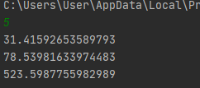

Задание 2:

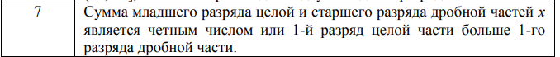

a = float(input())  
b = a % 10  
c = (a \* 10) % 10  
isSpecial = False  
  
if (a + b) % 2 == 0:  
 isSpecial = True  
elif b > c:  
 isSpecial = True  
  
print(isSpecial)

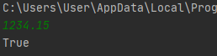

Задание 3:

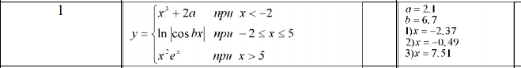

import math  
  
E = math.e  
A = 2.1  
B = 6.7  
x = float(input())  
  
if x < -2:  
 y = x \* x \* x + 2 \* A  
elif -2 <= x <= 5:  
 y = math.exp(abs(math.cos(B \* x)))  
else:  
 y = x \* x \* math.pow(E, x)  
  
print(y)

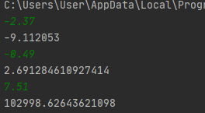

Задание 4:



a = int(input())  
if a == 1 or a == 2:  
 b = 1  
elif a == 3 or a == 4:  
 b = 2  
elif a == 5 or a == 6:  
 b = 3  
elif a == 7 or a == 8:  
 b = 4  
  
print(b)

